# 第一章

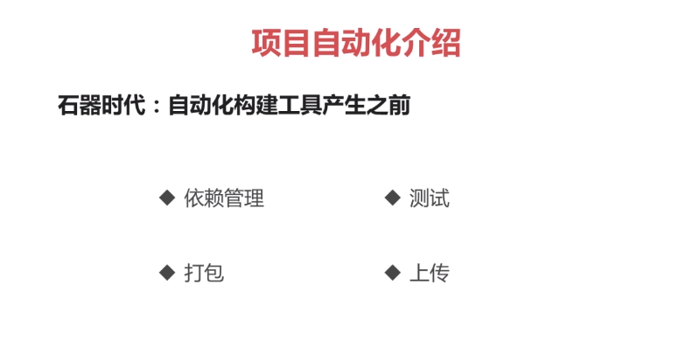

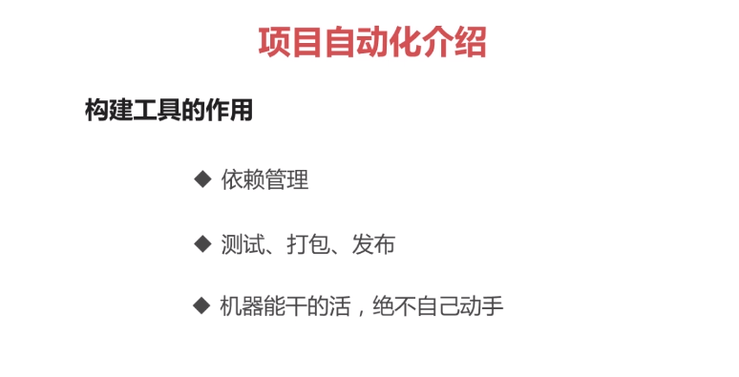

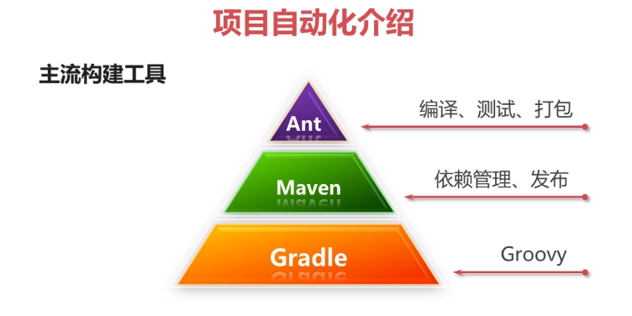

# 第二章：

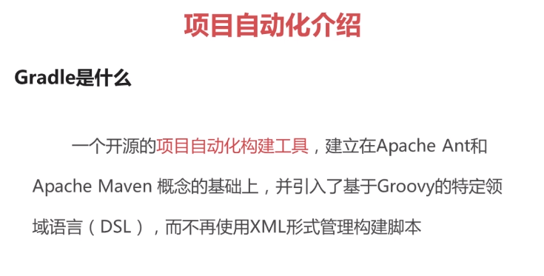





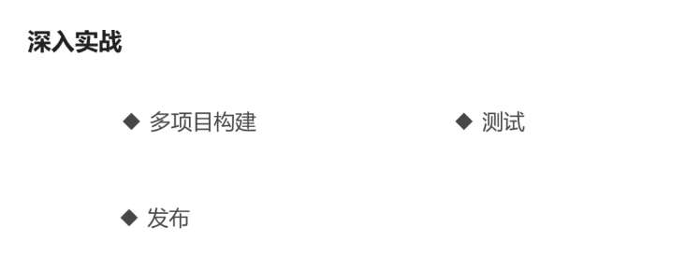

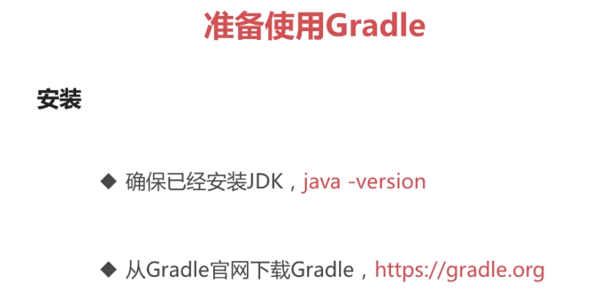

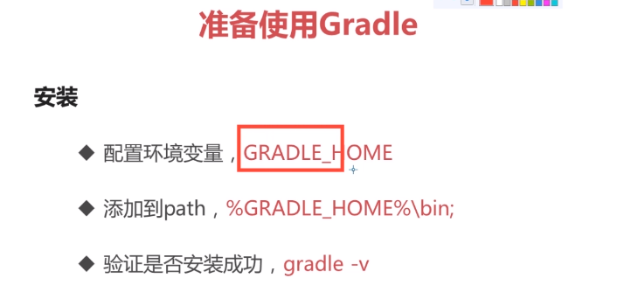

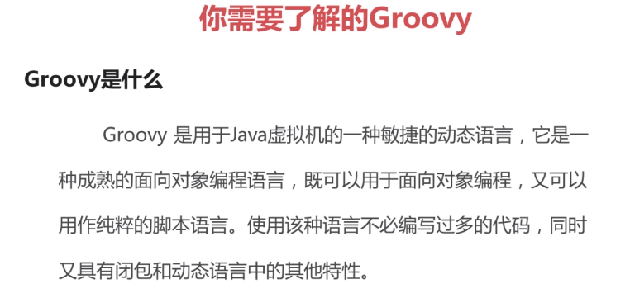

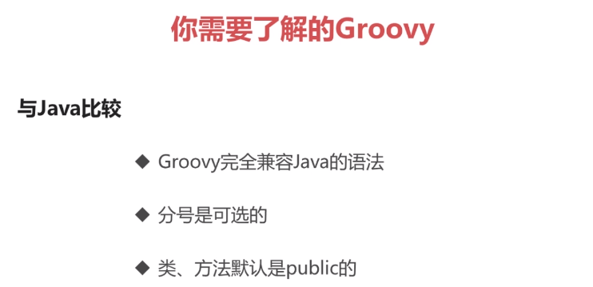





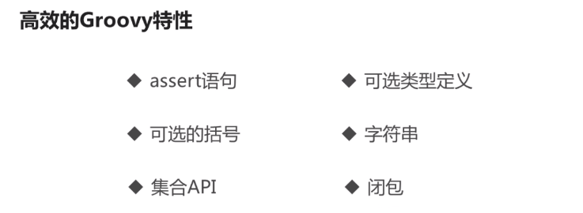New Gradle Project：

## **基本特性：**

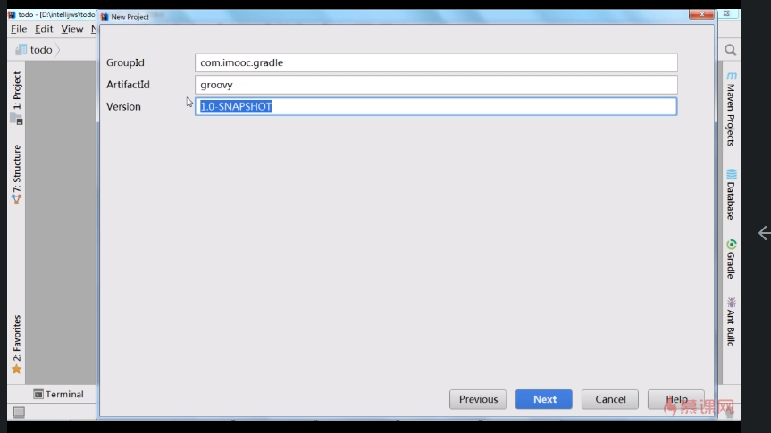

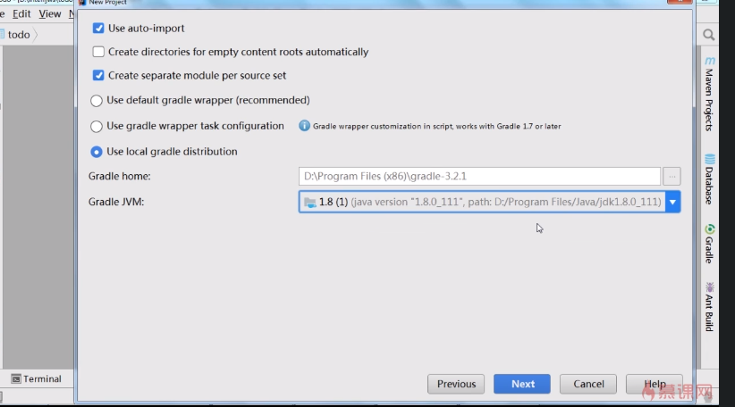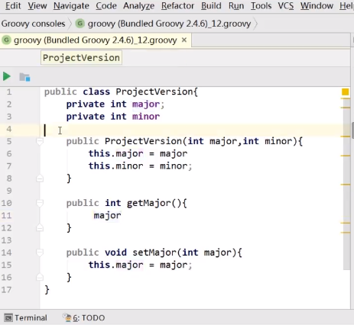

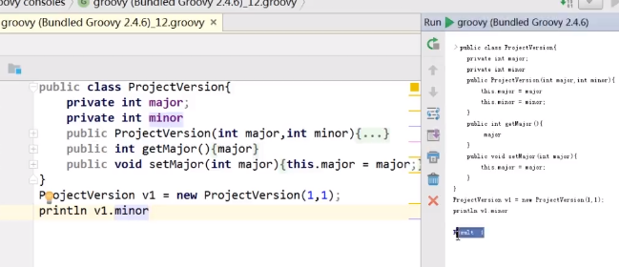

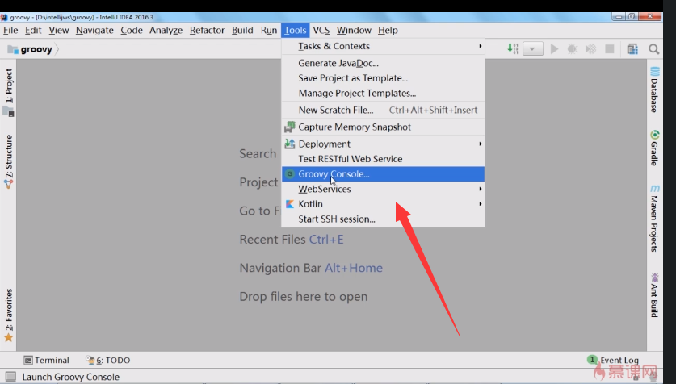

Null

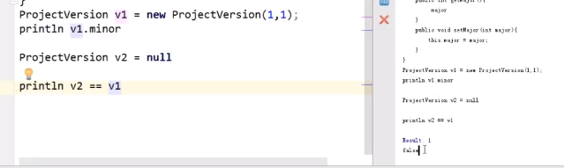

## 高级特性：

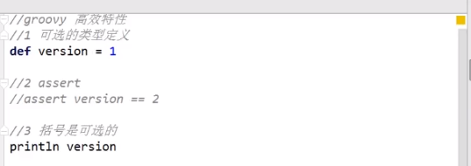

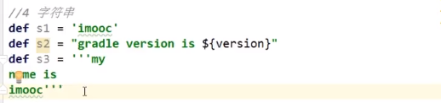

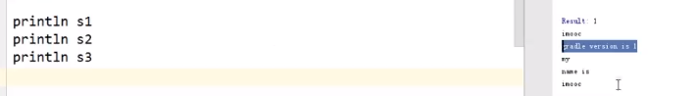

第一个字符串就是各字符串，第二个字符串是可以进入变量，第三个字符串何以换行。

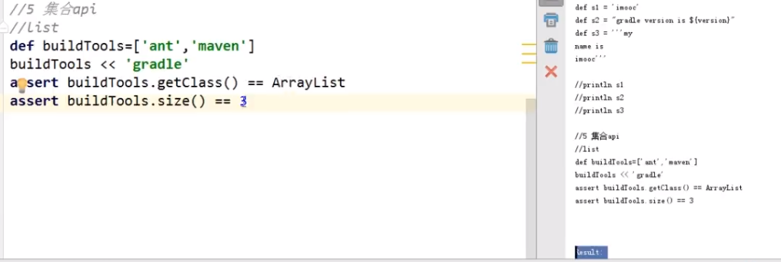

**定义 ，追加 ，断言。**

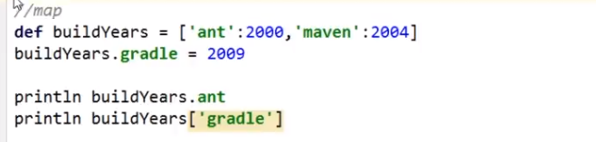

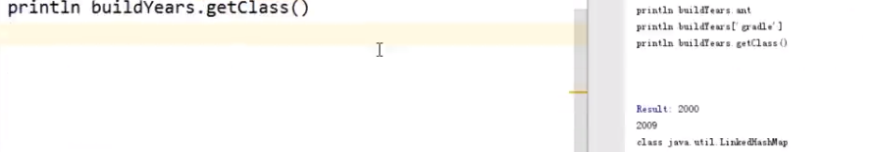

**定义MAP，追加item(Gradle:2009), 两种取值方式. 和字符串方式，LinkedHashMap**

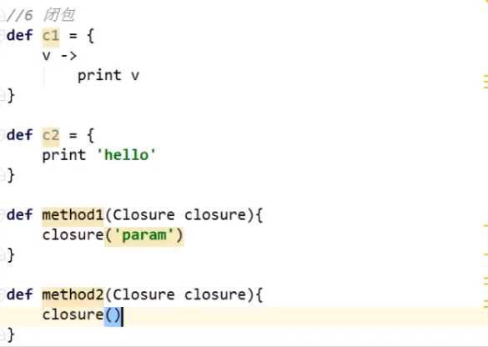

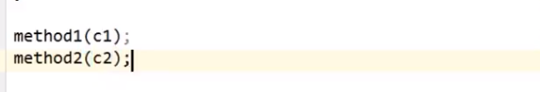

**定义两个闭包 c1 c2; Closure不能引入java类。**

**闭包很多种，这里演示常见的在Groovy中闭包被当作方法参数来使用。C1 c2被传进Method1,Method2的方法参数中。**

## 重点：

每一个构建脚本默认有个实例Project

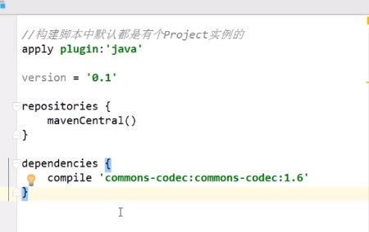

# 第三章

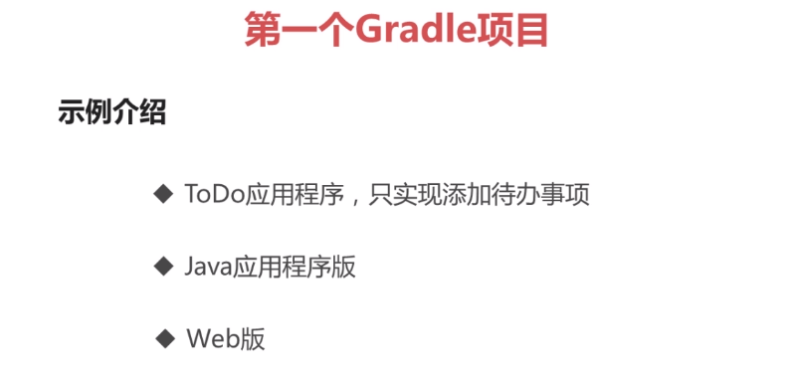

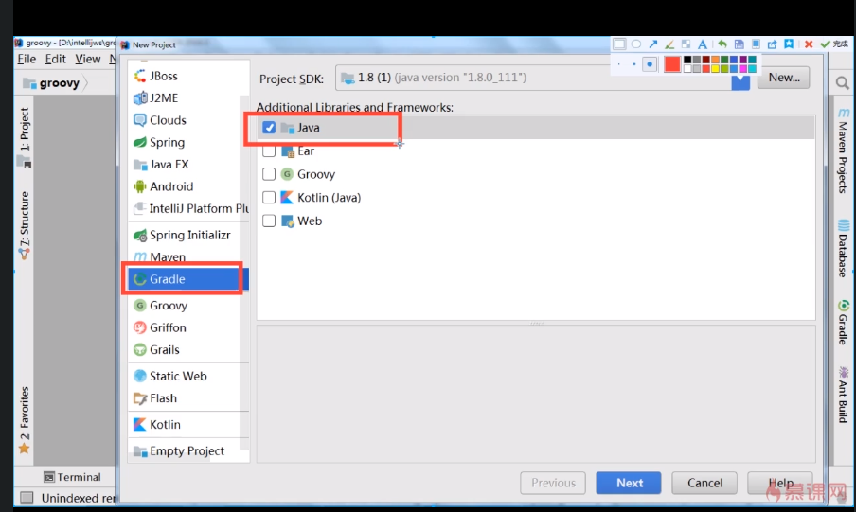

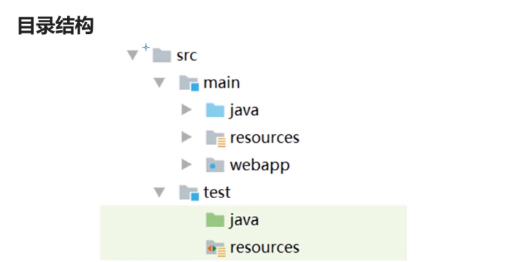

## Jar todo界面：

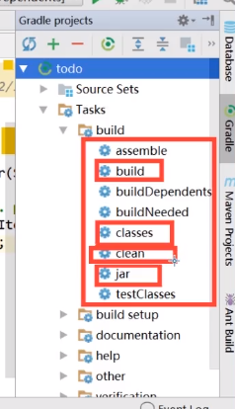

Jar=build

Classes:编译成class

Clean:清除之前的构建

执行jar

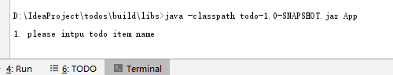

## web todo界面：

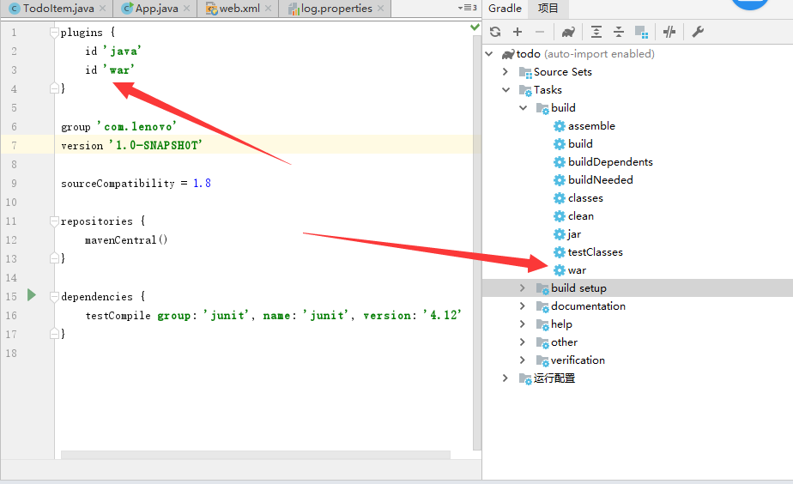

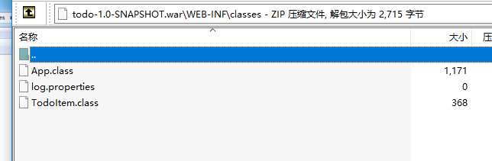

# 第四章

## 4.1构建简本介绍

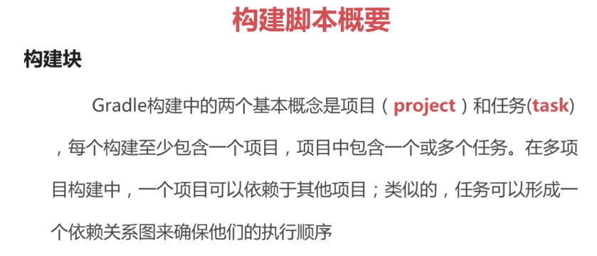 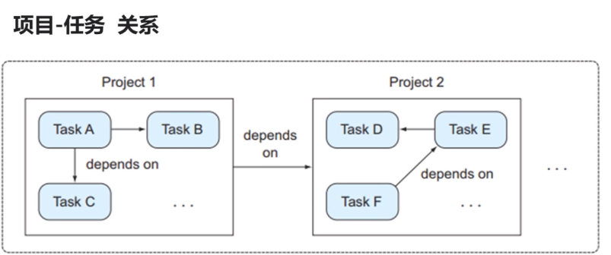

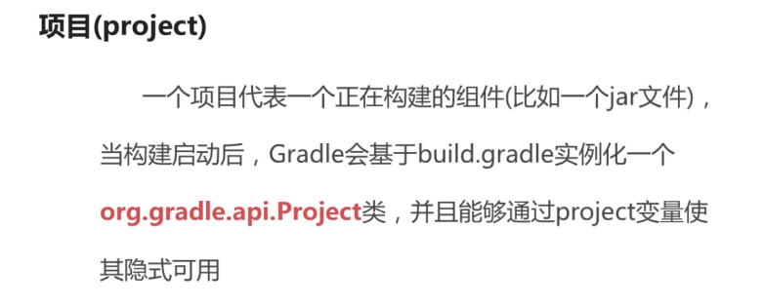

### 属性和方法（插件、依赖、仓库、任务）

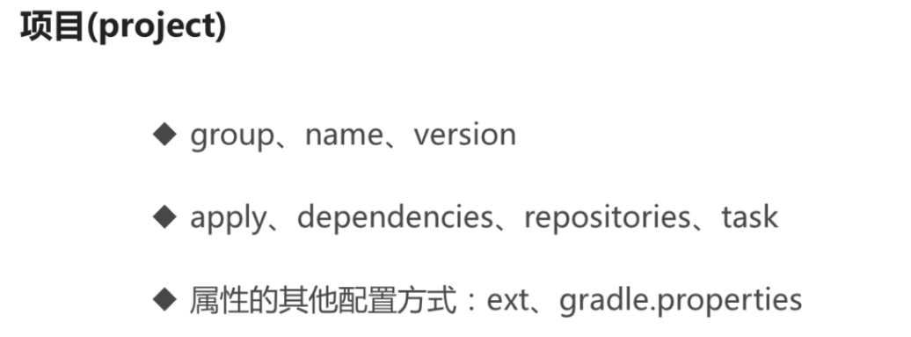

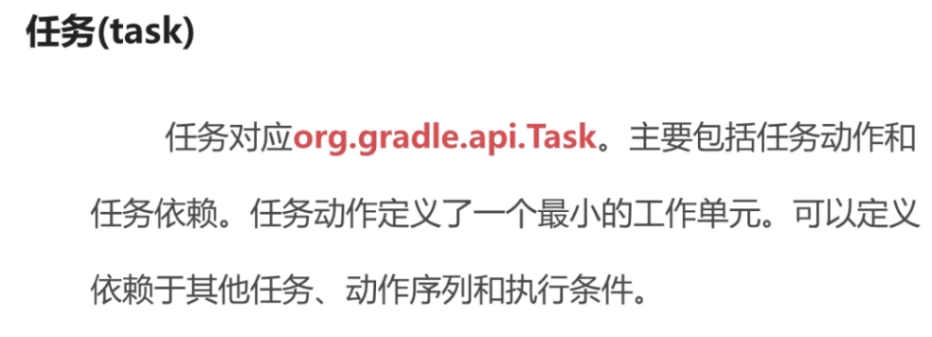

#### Jar 任务：显示依赖的几个人任务， 其中up-to-date 是没有发生变化。

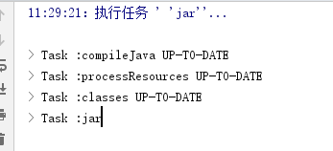

#### Dependencies: 任务可以查看依赖

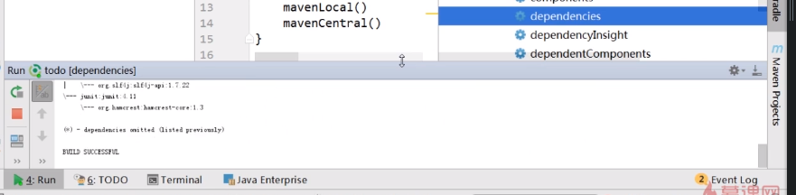

## 4.2自定义任务

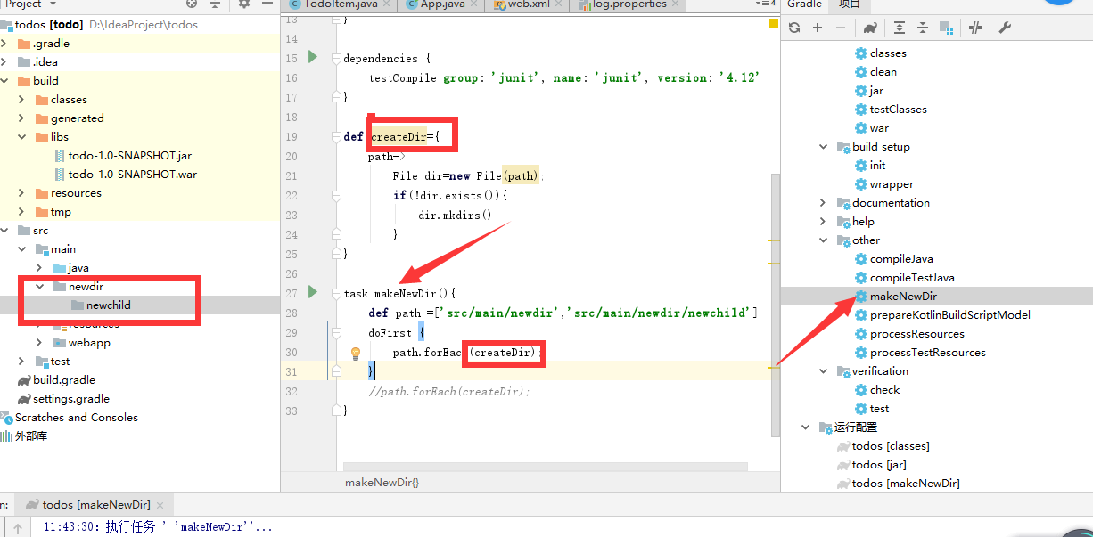

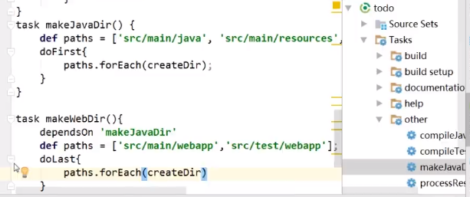

## 4.3生命周期

##### **初始化：初始化项目 有哪些参与构建**

##### **配置：生成task依赖关系和执行图**

##### **执行：执行task动作。**

开始执行后不能再修改配置。

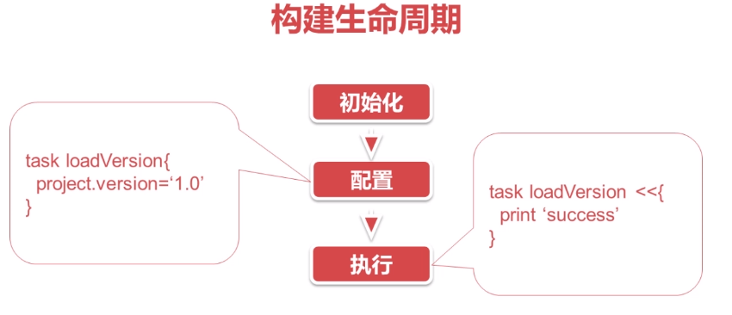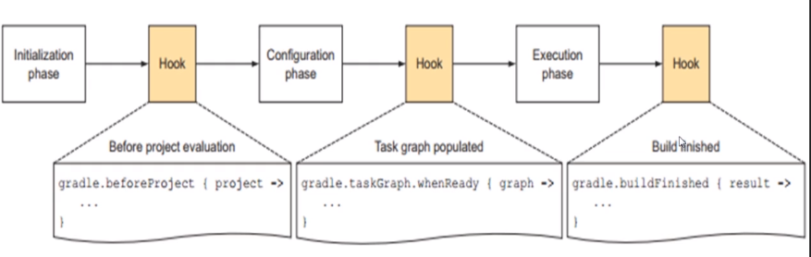

## 4.4依赖管理

### 概念





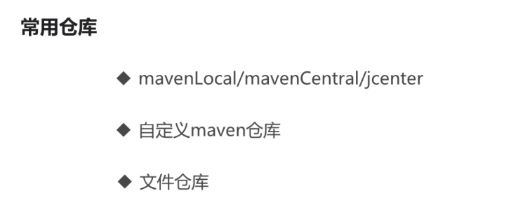

#### 仓库

Local:本地仓库

MavenCentral jcenter 公用的仓库：可以上传。

自动一仓库：公司私服

文件仓库一般不使用。

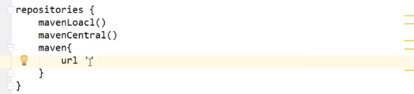

### 依赖



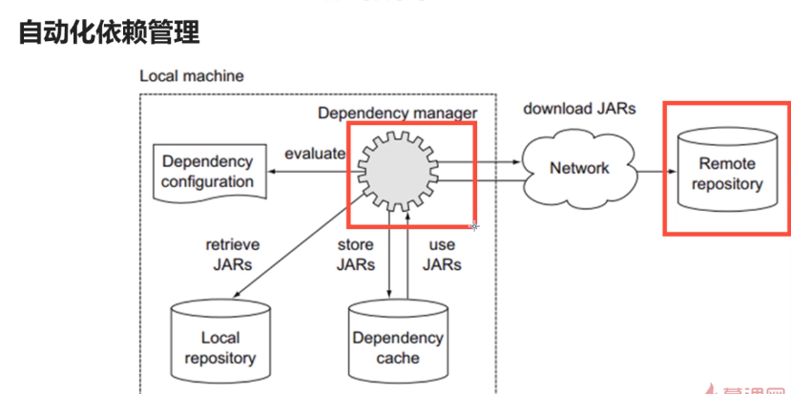

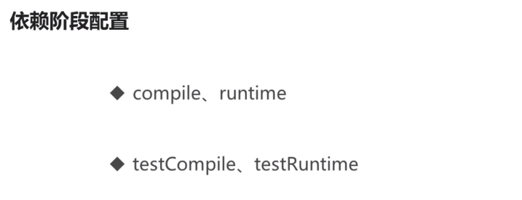

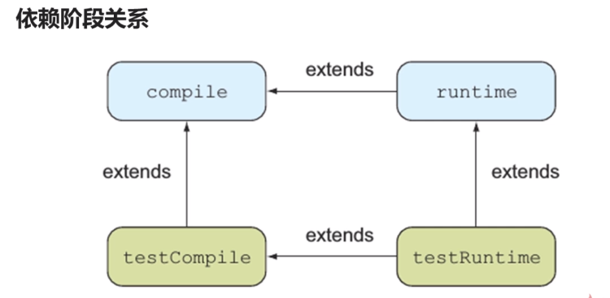

#### 形式

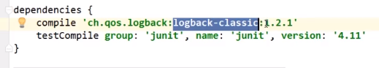

## 解决版本冲突 (07:20)

Gradle默认会自动依赖版本最高的jar

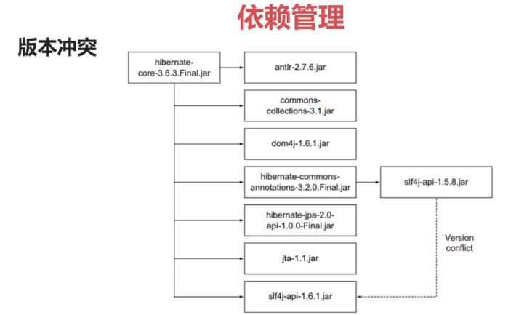



配置：冲突的时候让构建失败+排除某些包（关闭传递性）+强制制定某版本或自定义本版

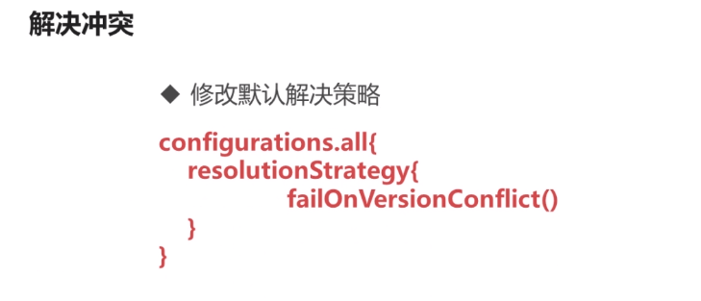

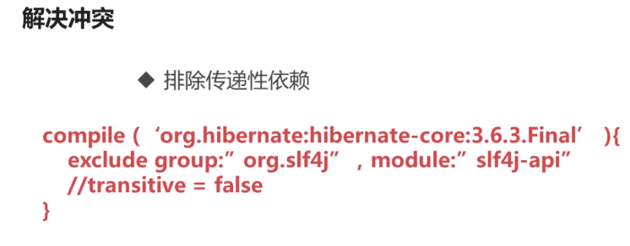

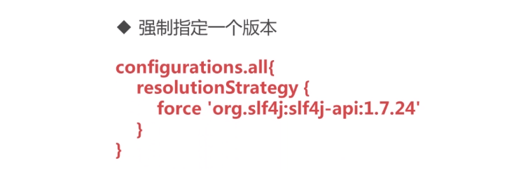

# 5.实战篇(多模块)

 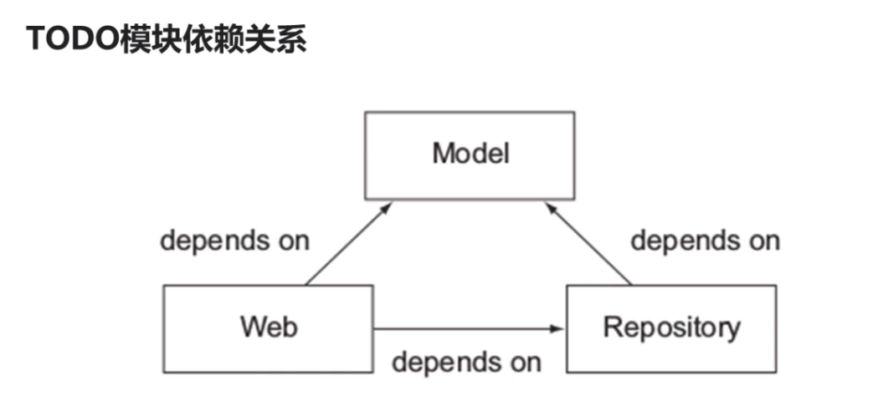



 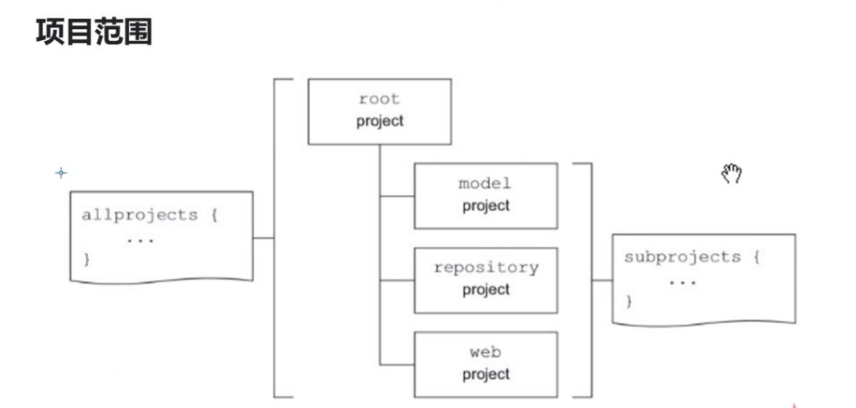

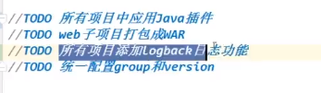

Github:

总结：root project 配置公共配置会传递给child module. child module 只需要配置自己独有的配置。

# 6.自动化测试:

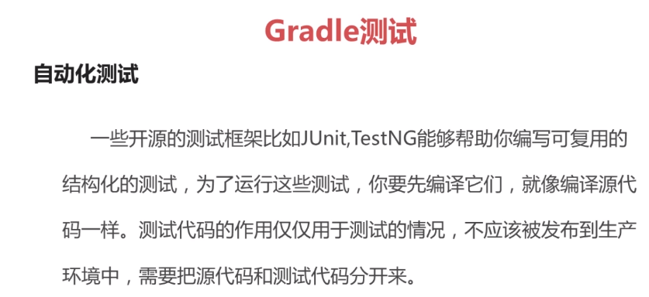

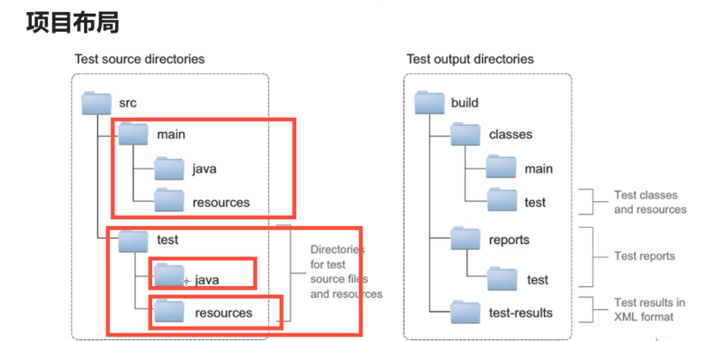

## 测试配置

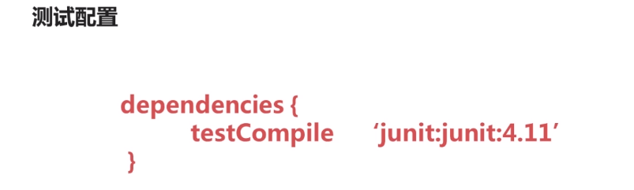

这个配置 不同框架配置不同。

## 测试流程

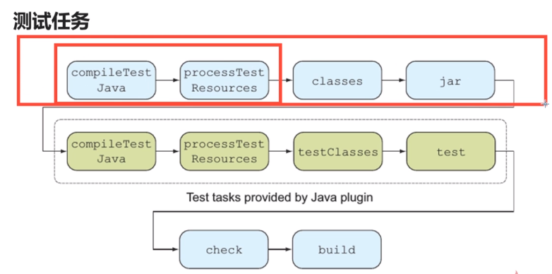

流程图第一行前两个是错误的，第一行应该是对源文件处理。第二行才是测试。

## 测试触发条件

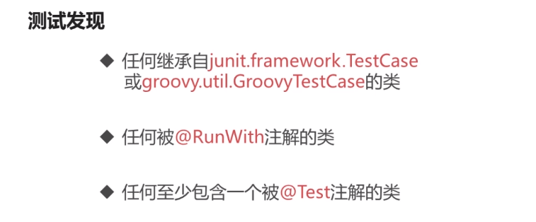

## 测试：

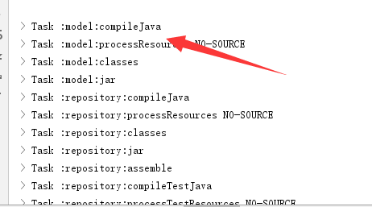

## 测试结果（html xml不常看）

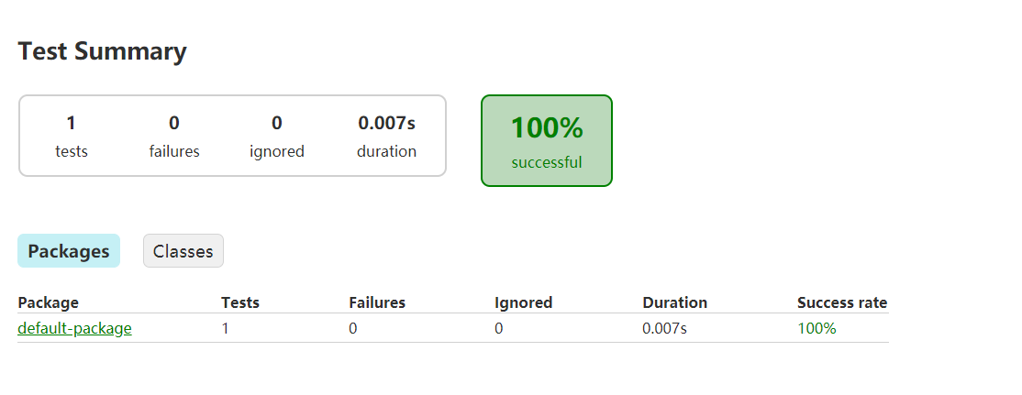

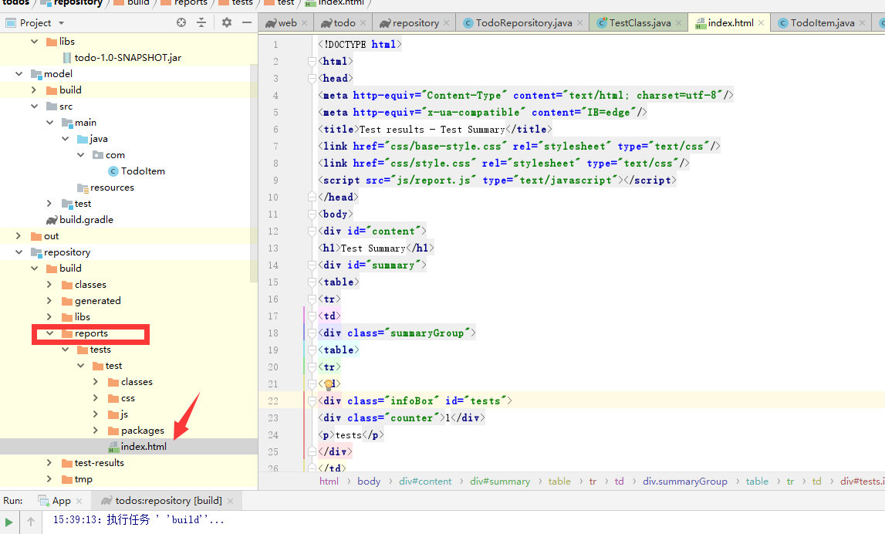

//

# 7.发布

步骤：配置插件 配置发布什么 配置发布地址

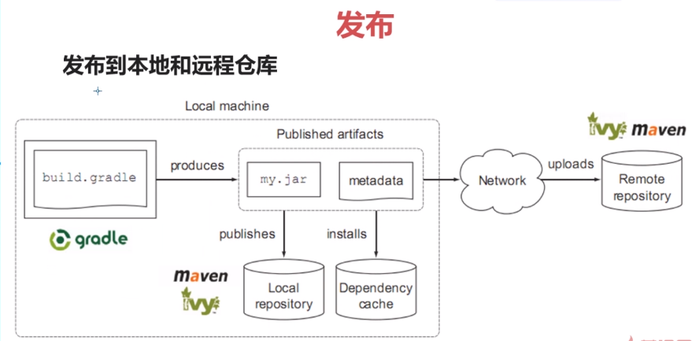

My local =all local

My repository= all repository

